

***Стр.4***

***Стр.3***

***Стр.22***

Акция

«Чистая территория школы»

Бегом от наркотиков

Месячник безопасности пешеходов

День знаний

Выставка плакатов ко Дню солидарности и борьбы с терроризмом

День единства народов Дагестана

Конкурс рисунков ко Дню единства народов Дагестана

**В номере…**



«Переменка»

*Выпуск №1, сентябрь 2020 г.*

**ГКОУ «Новоцолодинская СОШ Ахвахского района»**

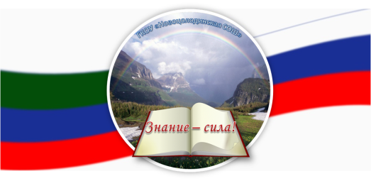

День Знаний

1 сентября 2020 года в нашей школе прошли уроки Мира, посвященные 75-летию ВОВ. Форма проведения уроков была

разнообразной: классный час, час общения, урок памяти, урок-диспут.

Цель проведения уроков: развитие патриотические чувства, формирование чувства гордости за свою Родину.

Согласно приказу №22 от 28.08.2020 «О запрете общешкольных мероприятий и открытых уроков» в связи со сложной эпидемической обстановкой с COVID-19, торжественная линейка ко Дню Знаний была отменена. Анализируя работу по проведению Уроков Победы, следует отметить, что все классные часы прошли на высоком уровне, были наглядно и информационно насыщены.

Выставка плакатов ко Дню солидарности и борьбы с терроризмом

3 сентября 2020 года учащиеся младших классов выставили свои работы на выставке плакатов и рисунков «Экстремизму – нет!», затем загадали желания о дружбе и мире, также был оформлен стенд в рекреации школы.

Участковый уполномоченный полиции Отдела МВД России по Хасавюртовскому району капитан полиции Шепиев Зелимхан Вахитович , инспектор ПДН Дукиев Иса Сулейманович, инспектор по делам несовершеннолетних Азаматова Д.Р. рассказали о проявлениях экстремизма и терроризма в России за прошедшие два десятилетия. Встреча была интересной и полезной.

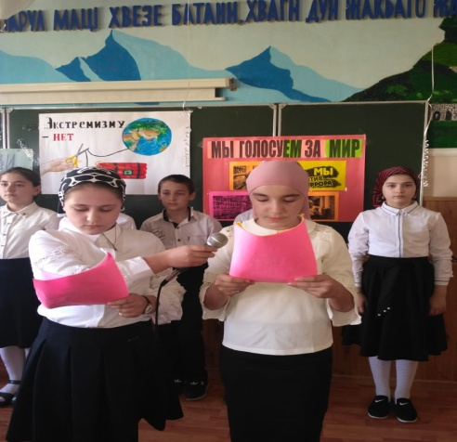

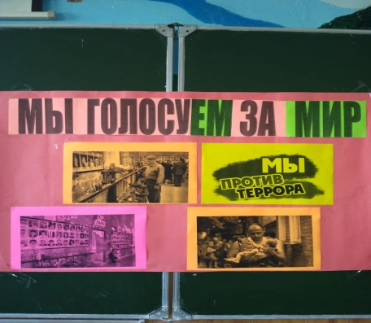

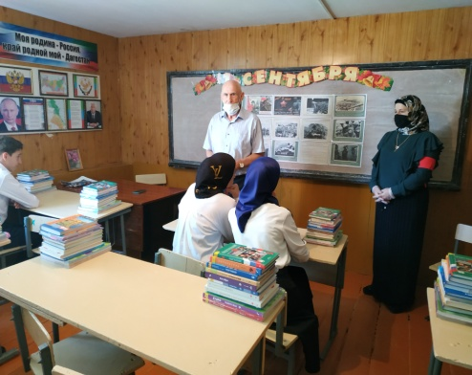

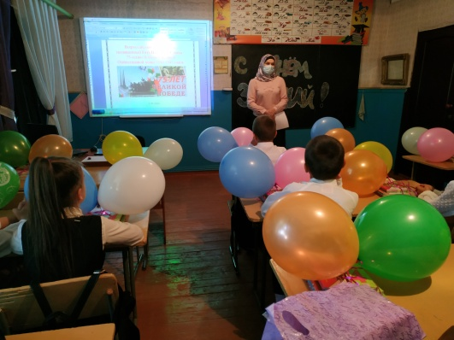

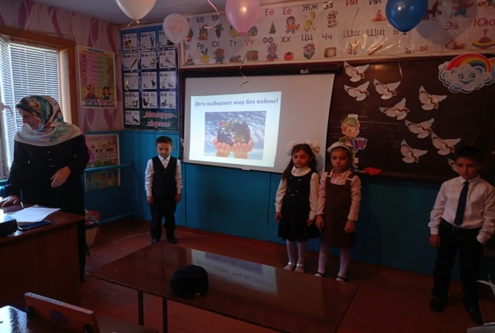

***Стр.22***

Акция

«Чистая территория школы»

9 сентября 2020 года прошла акция «Чистая территория школы». Вместе со своими учителями – наставниками мы дружно вышли на трудовой десант. Ученики всех классов дружно собирали листву, ветки, засохшие цветы, собрали бутылки, полиэтилен и многое другое. Учителя, не только направляли своих подопечных, но и демонстрировали им, как правильно выполнять, то, или иное задание, всячески помогали учащимся. Акция стала прекрасным доказательством того, какие дружные и трудолюбивые люди учатся, и работают в нашей школе.

***Стр.32***

Бегом от наркотиков

14 сентября в 7-9 классах была проведена беседа по теме «Бегом от наркотиков»

**Цель беседы:**расширить представление детей о вредных привычках их влиянии на здоровье, развитие личности и поведения человека.

   На мероприятие были приглашены учащиеся школы. В  ходе беседы обсуждалась тема о  пагубных, вредных привычках. Также присутствующие были проинформированы о последствиях употребления наркотиков.

   Во второй части беседы, поговорили об известных людях, спортсменах, ведущих здоровый образ жизни.

   К  концу беседы участники владели информацией об ущербе, наносимом вредными  привычками, как отдельному человеку, так и обществу в целом.

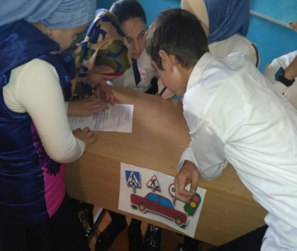

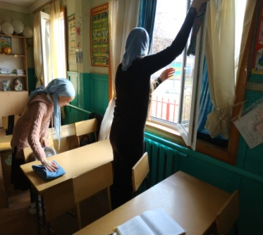

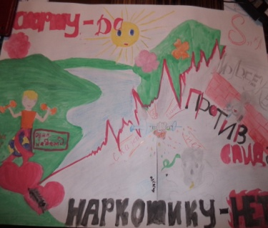

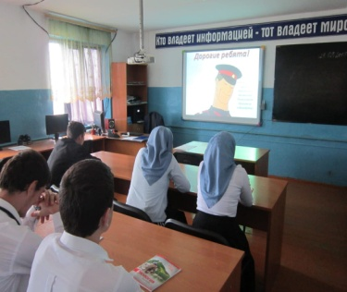

Месячник безопасности

В рамках месячника безопасности, рекомендованного Министерством образования и науки РД, в нашей школе был проведен ряд мероприятий, направленных на обеспечение безопасности дорожного движения. Во всех классах проведены тематические классные часы, обучающие игры, направленные на повышение культуры безопасности жизнедеятельности учащихся. Особое внимание вопросам правил дорожного движения было уделено в 1-х классах. Для учащихся проводились беседы, посвященные заданной теме, также проведены «минутки безопасности»по изучению и пропаганде правил дорожного движения среди обучающихся 1-4 классов.

ЮИДовцы наглядно показали и рассказали младшим товарищам о том, что может случиться, если попасть в «дорожные ловушки» и не соблюдать правила, провели викторину «Дорожный знак». Работа по обучению безопасности с детьми будет продолжаться в течение всего учебного года на классных часах, уроках ОБЖ, минутках безопасности.

Подготовили: зам. по ВР Евтемирова Э.Т., ст. вожатая Абдулгаджиева Р.М.

День единства народов Дагестана

Согласно плану работы Новоцолодинской СОШ с 11 сентября по 14 сентября были проведены мероприятия, посвященные Дню народного единства Дагестана. В мероприятиях приняли участие все обучающиеся. В каждом классе прошли открытые уроки, [классные часы](http://pandia.ru/text/category/klassnij_chas/) Культуры мира, Дружбы и Братства: под лозунгами "Я – дагестанец", "Из истории праздника – День народного единства", "В единстве сила!", " Мы вместе дружбою сильны". Проведен конкурс «Единый народ» на лучший рисунок, посвященный Дню единства народов Дагестана. В своих работах ребята сделали акцент на тему патриотизма, нравственности, любви к своей Родине.

***Стр.42***

